กิจกรรมที่1. ประชุมชี้แจงโครงการให้
กรรมกามหมู่บ้าน อสม และประชาชนทราบ

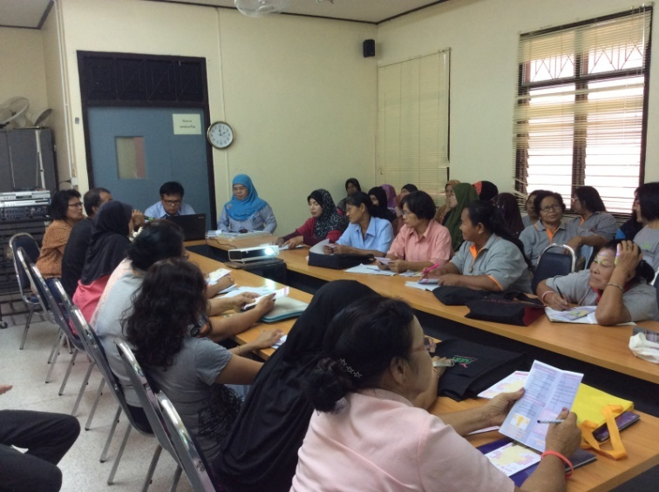
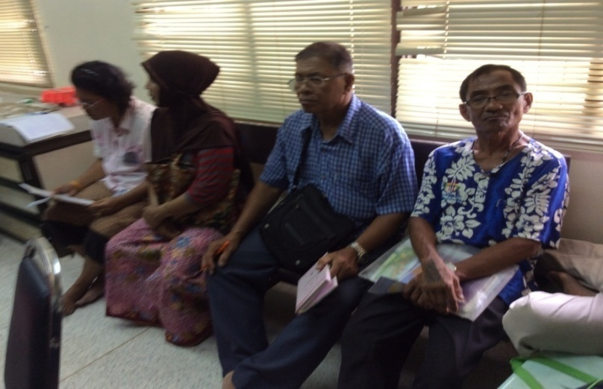

กิจกรรมที่ 2.คัดเลือกผู้ดูแลสุขภาพในชุมชน(หมอครอบครัว)
โดยคัดเลือกจากจาก ญาติของคนไข้ อสม ประชาชนทีมีจิตอาสาในพื้น

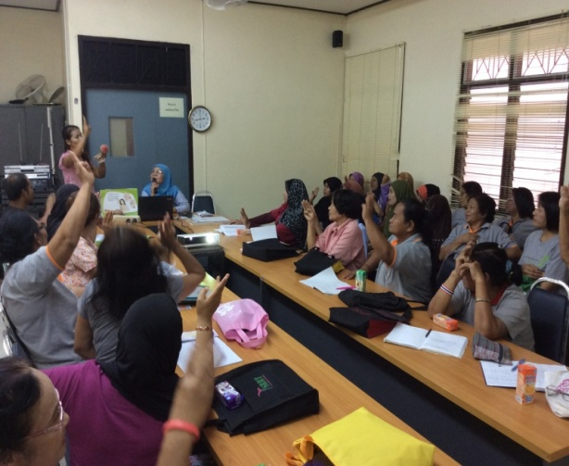
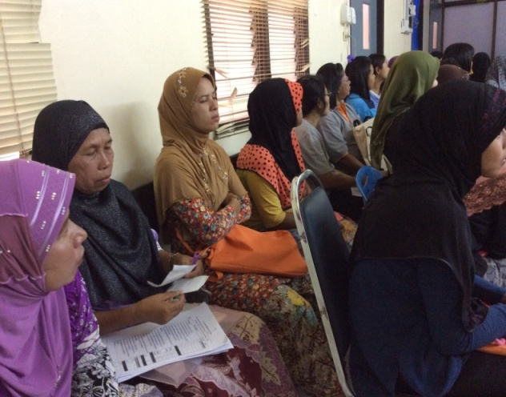
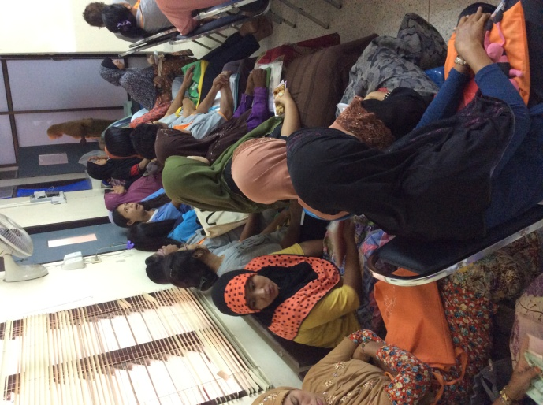

กิจกรรมที่ 3.อบรมให้ความรู้เชิงปฏิบัติการแก่หมอครอบครัว
ณ.โรงพยาบาลส่งเสริมสุขภาพตำบลปากล่อ
19 กรกฎาคม 2560
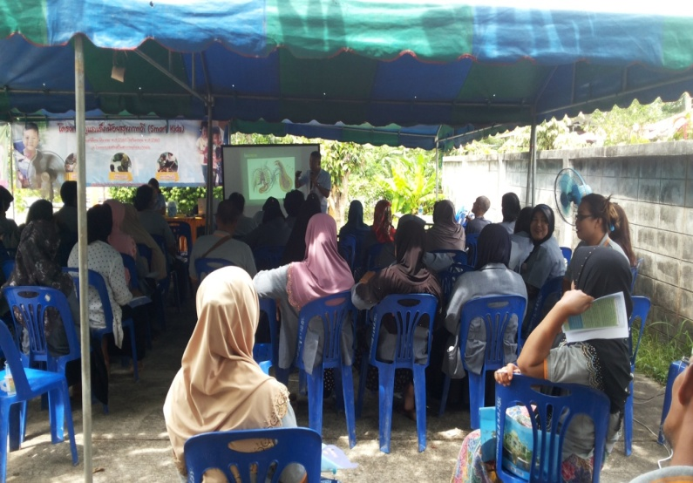

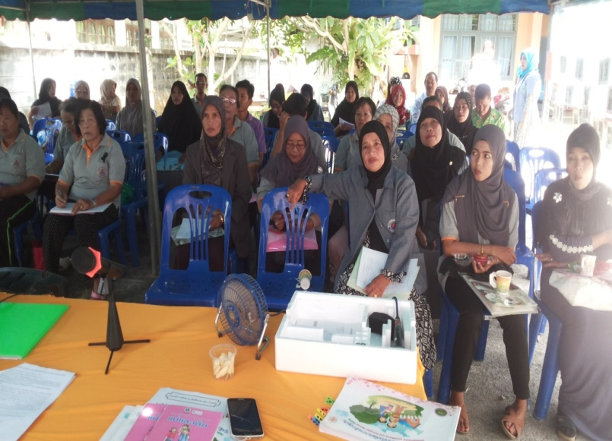

ลงทะเบียนและรับเอกสาร
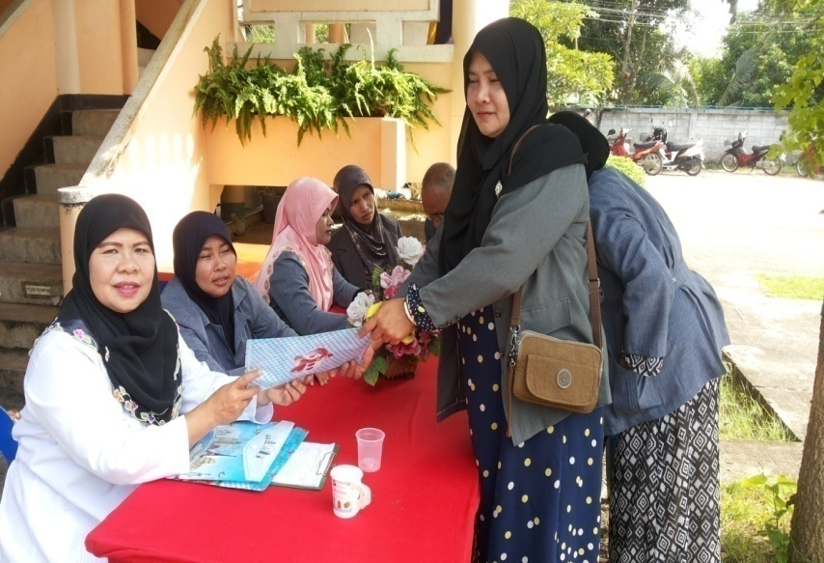

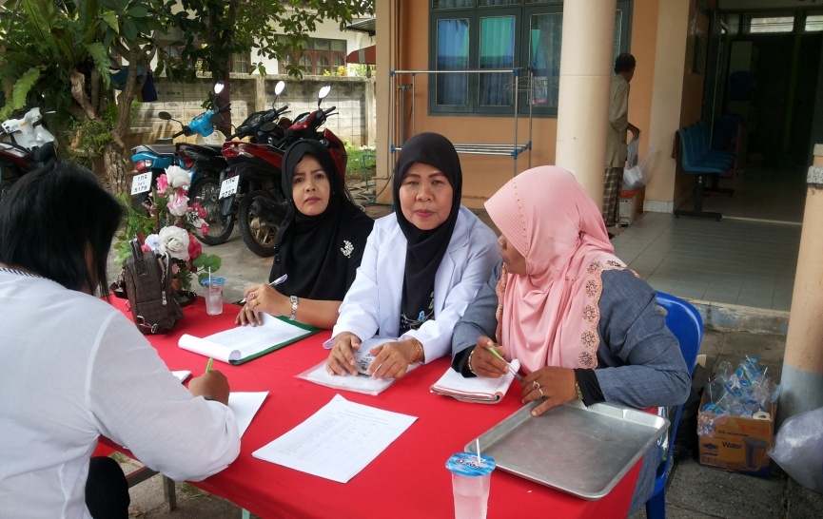

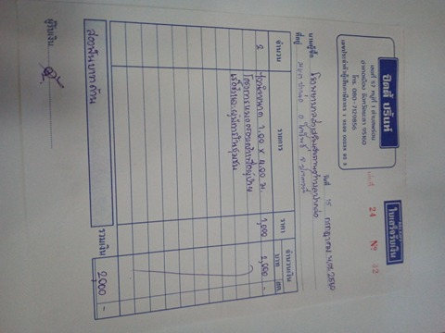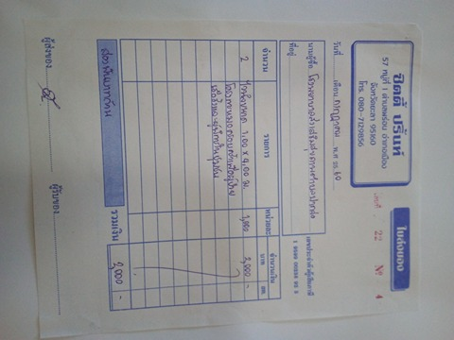

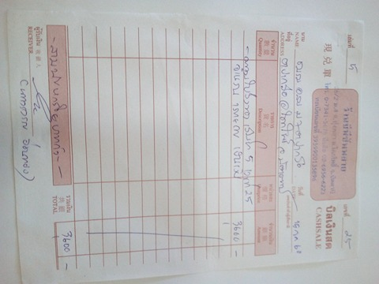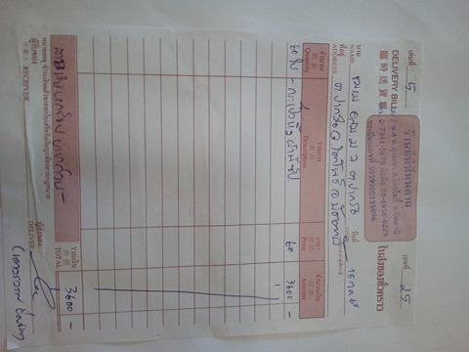

กิจกรรมอบรมผู้ป่วยโรคเรื้อรัง
ณ.โรงพยาบาลส่งเสริมสุขภาพตำบลปากล่อ
20 กรกฎาคม 2560
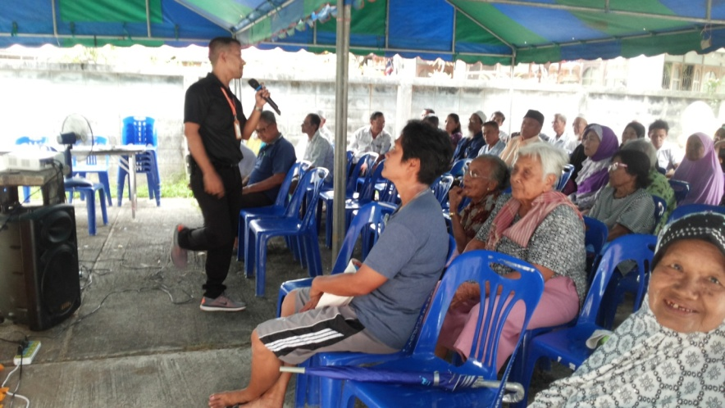
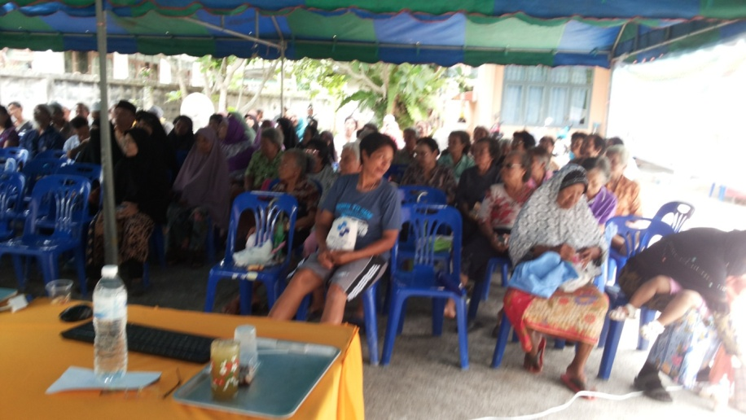
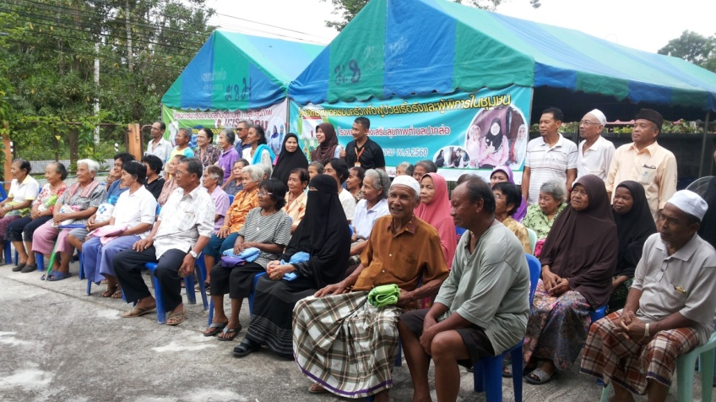

ลงทะเบียนและรับกระเป๋าพร้อมเอกสาร
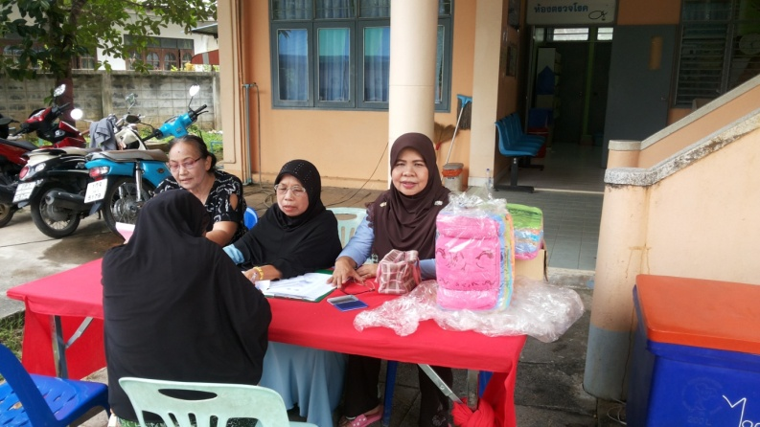

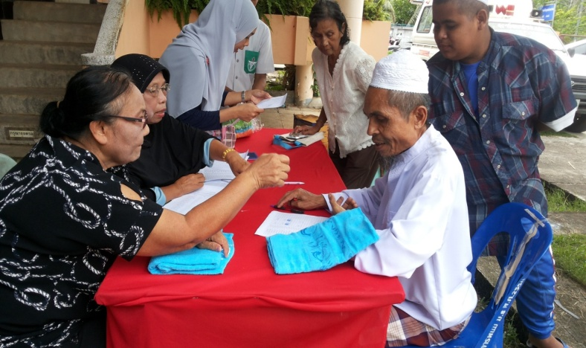

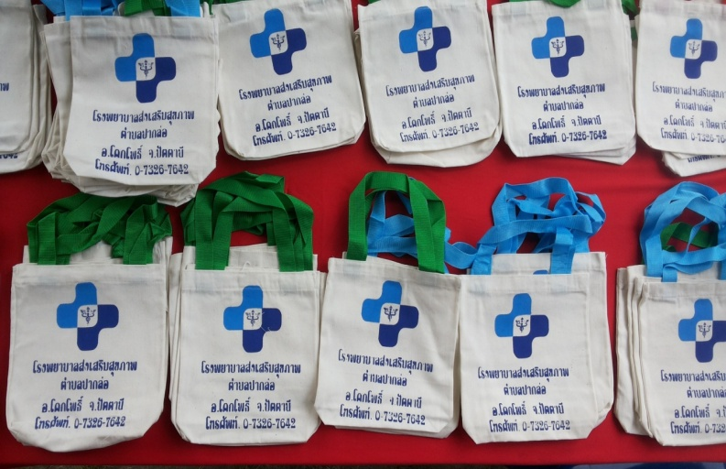

อาหารกลางวันและอาหารว่าง
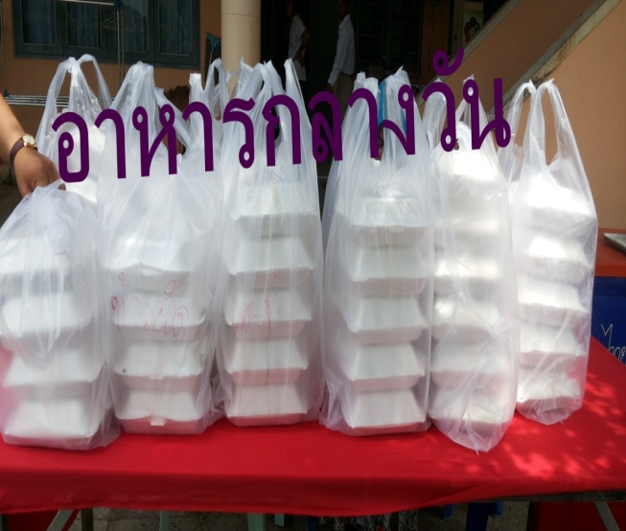
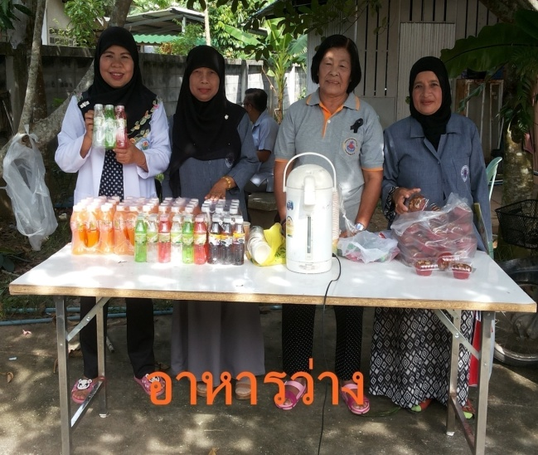
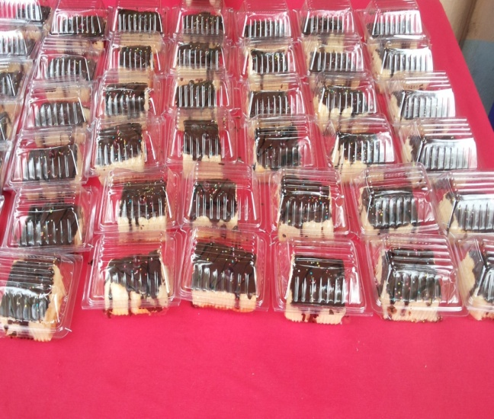

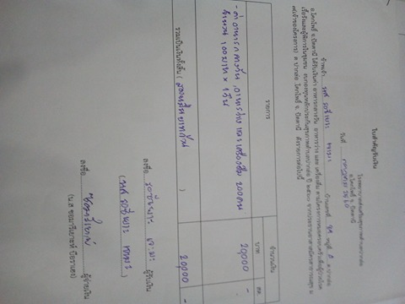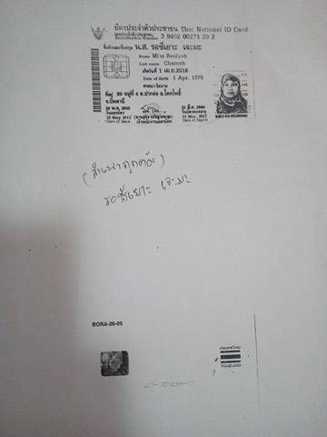

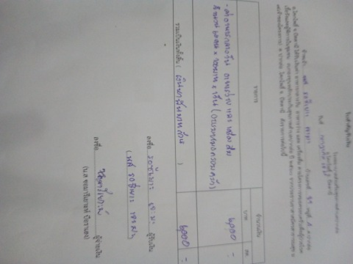

วิทยากรผู้เชี่ยวชาญด้านโรคไม่ติดต่อจากโรงพยาบาลโคกโพธิ์
20 กรกฎาคม 2560
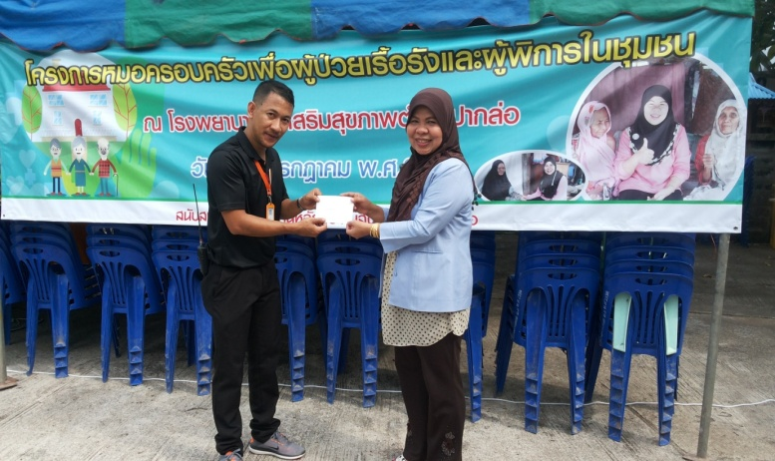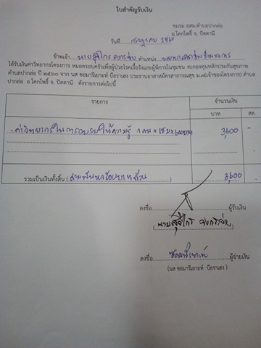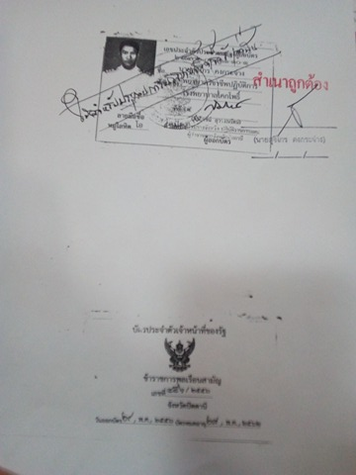

วิทยากรผู้เชี่ยวชาญด้านโรคไม่ติดต่อจากโรงพยาบาลโคกโพธิ์
19 กรกฎาคม 2560
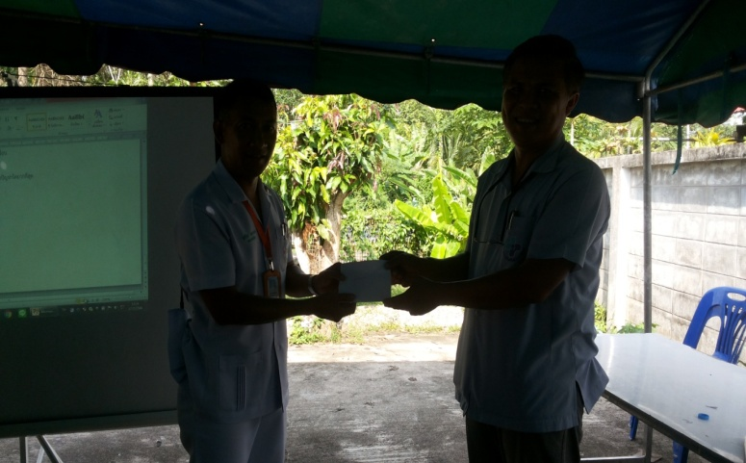
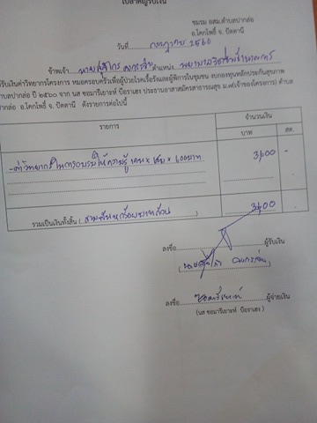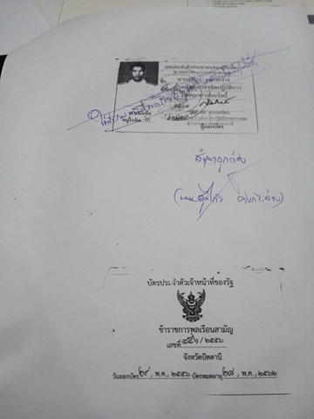

8 กันยายน 2560
เยี่ยมติดตามหมอครอบคัวและป่วย ม.7 ม.8 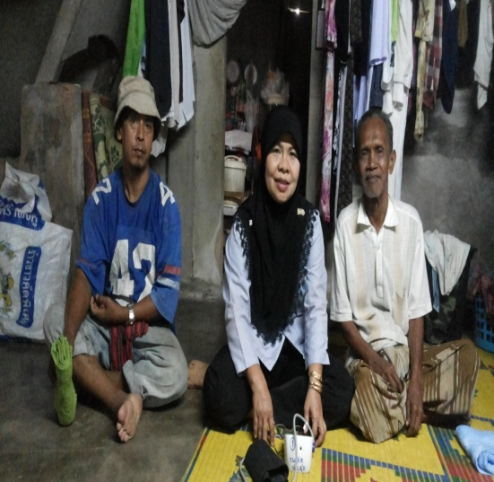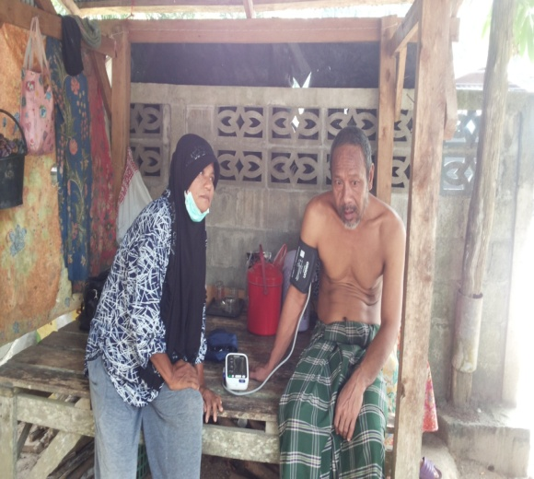
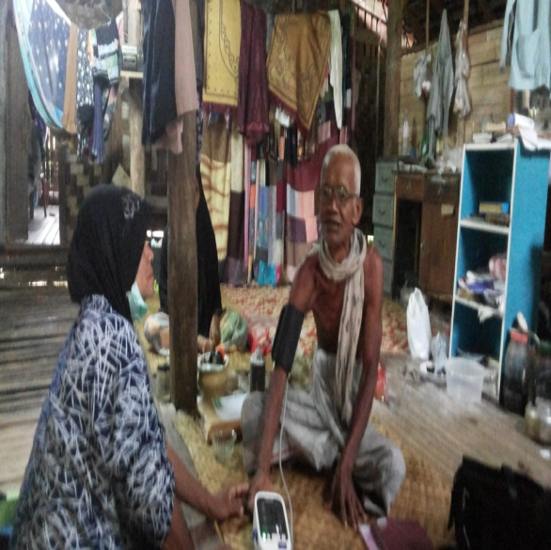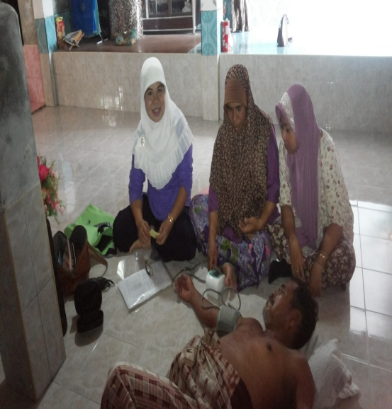
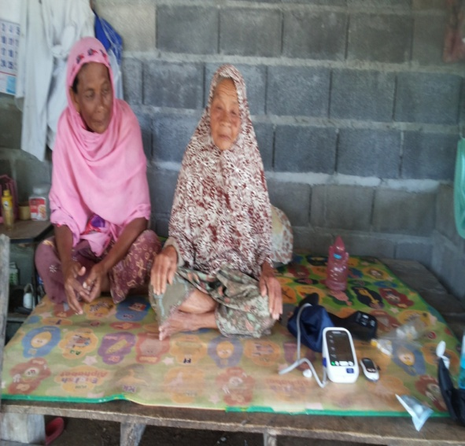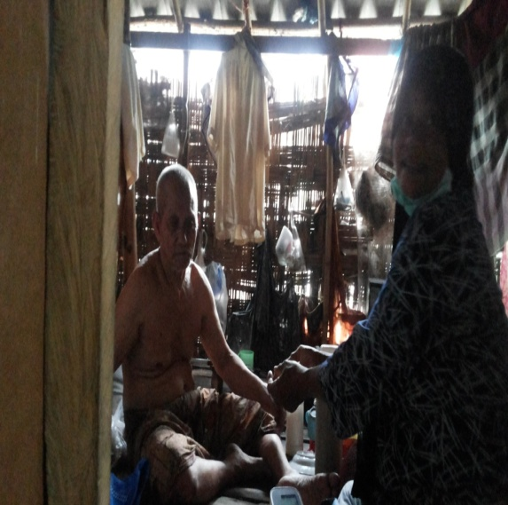

25 สิงหาคม 2560
เยี่ยมติดตามหมอครอบคัวและป่วย ม.4 ม.5 ม.6 ม.9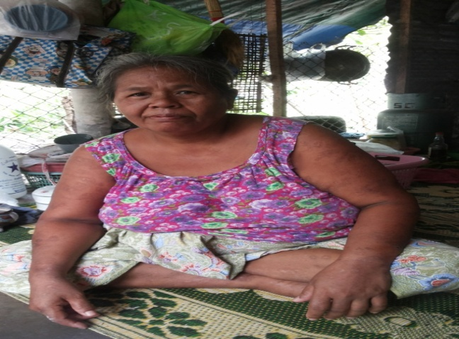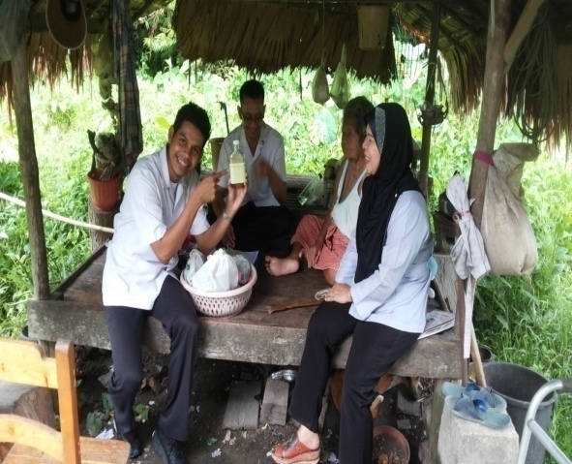
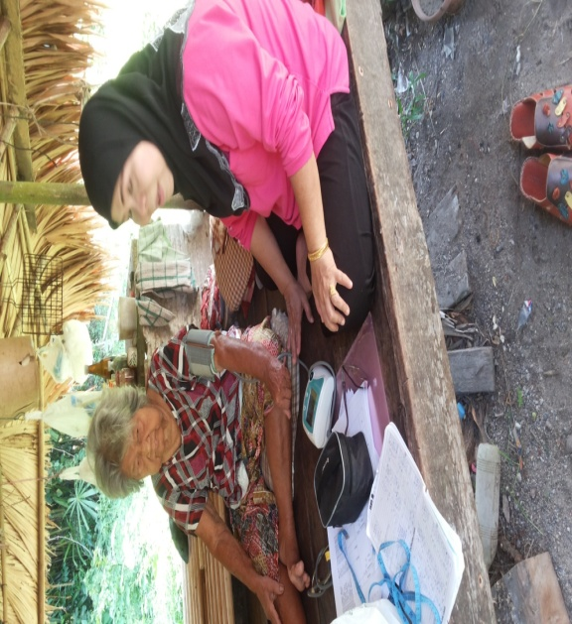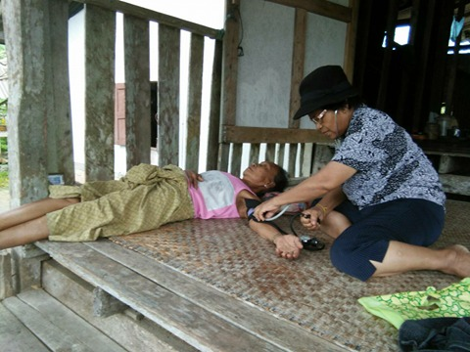
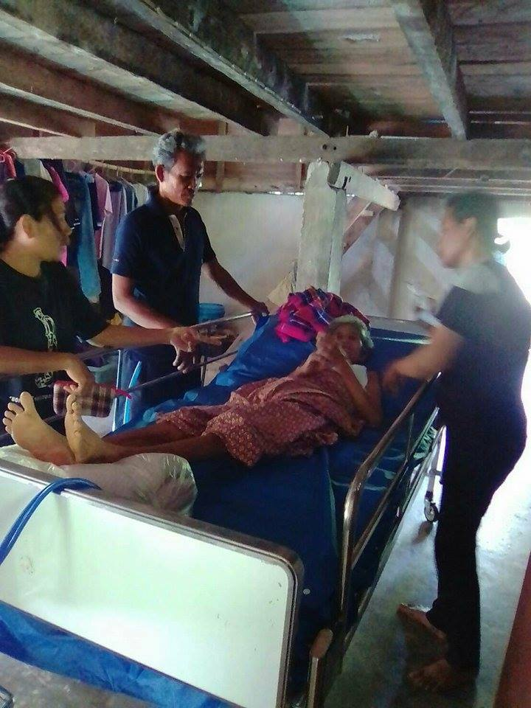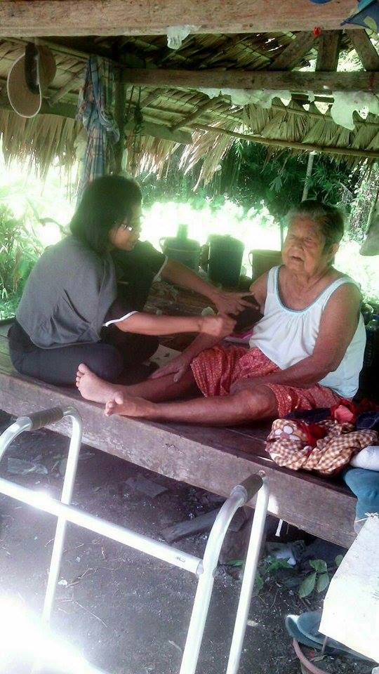

18 สิงหาคม 2560
เยี่ยมติดตามหมอครอบคัวและป่วย ม.1 ม.2 ม.3

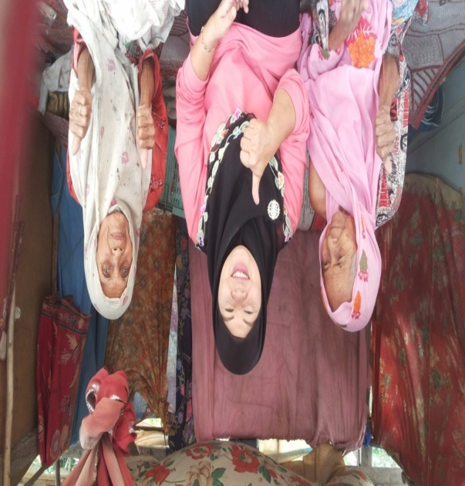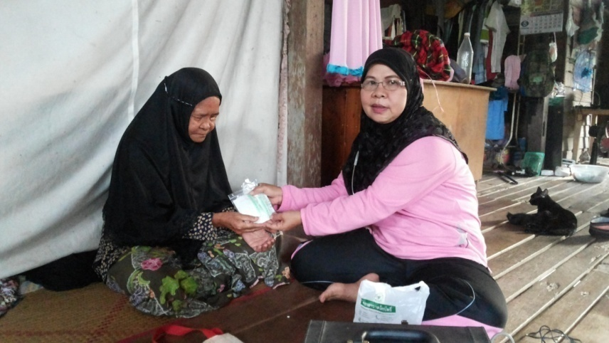

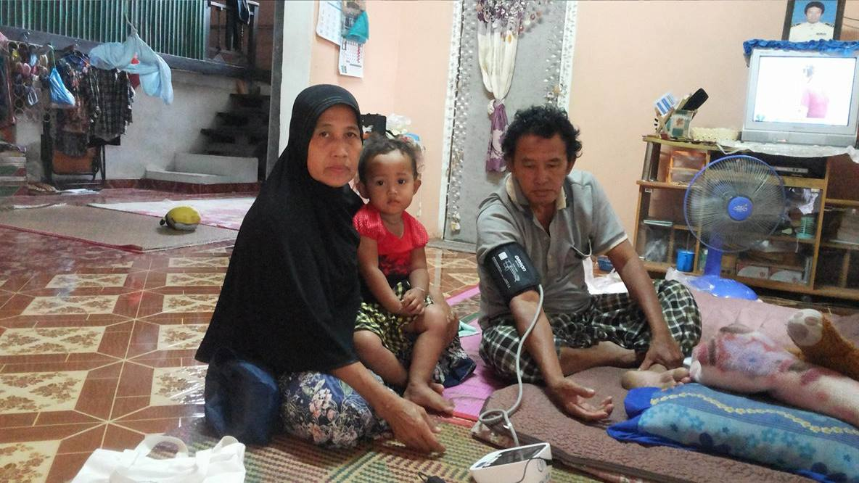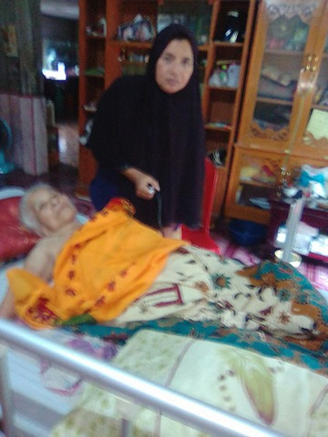

โครงการหมอครอบครัวเพื่อผู้ป่วยโรเรื้อรังและผู้พิกการในชุมชน
ชมรมอาสาสมัครสาธารณสุข ม.7 ต.ปากล่อ อ.โคกโพธิ์ จ.ปัตตานี

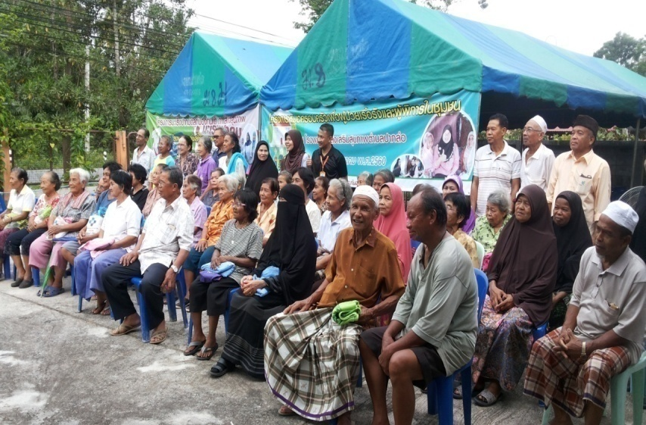
สนับสนุนงบประมาณ
โดย
กองทุนหลักประกันสุขภาพตำบลปากล่อ
อำเภอโกโพธิ์ จังหวัดปัตตานี
ปีงบประมาณ 2560

กิจกรรมที่ 4.คูมือแนวการการดูแลผู้ป่วย

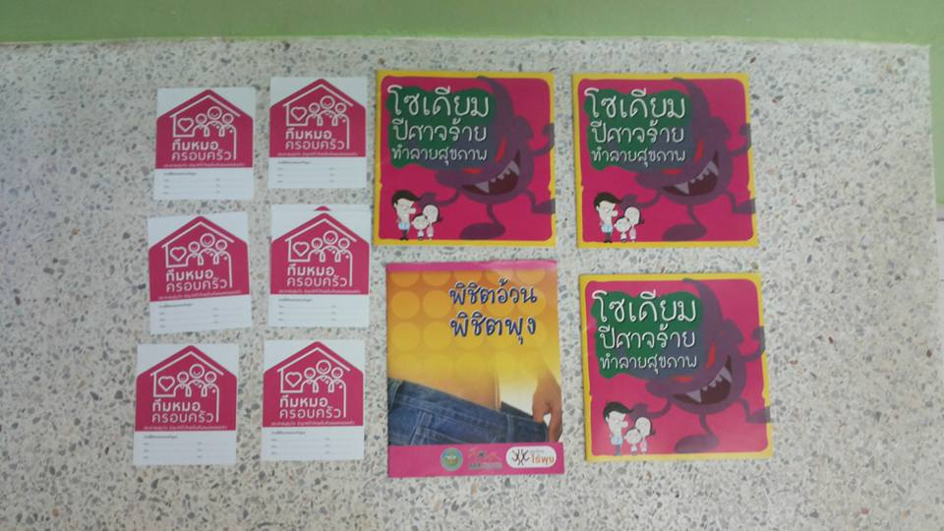

กิจกรรมที 5.สนับสนุนอุปกรณ์ ในการดูแลผู้ป่วย เช่นเครื่องวัดความดัน เครื่องเจาะน้ำตาลในเลือด

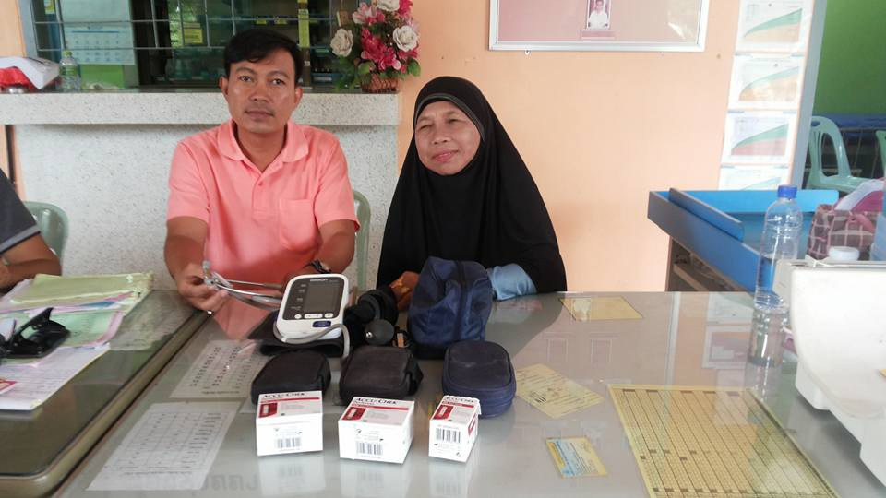
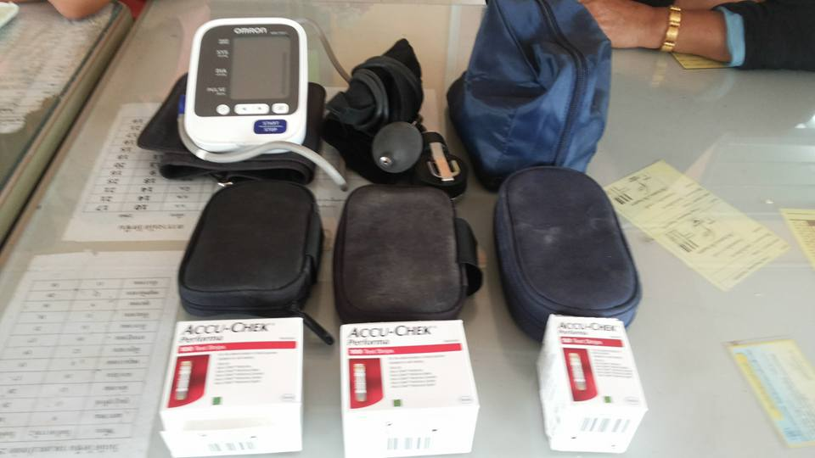

กิจกรรมที่ 6.ติดตามเยี่ยมบ้านหมอครอบครัว

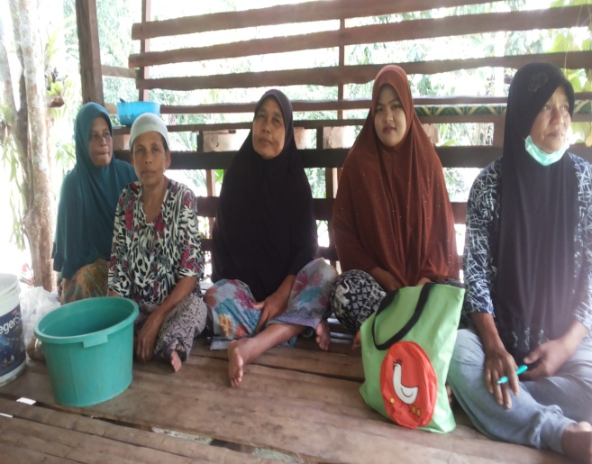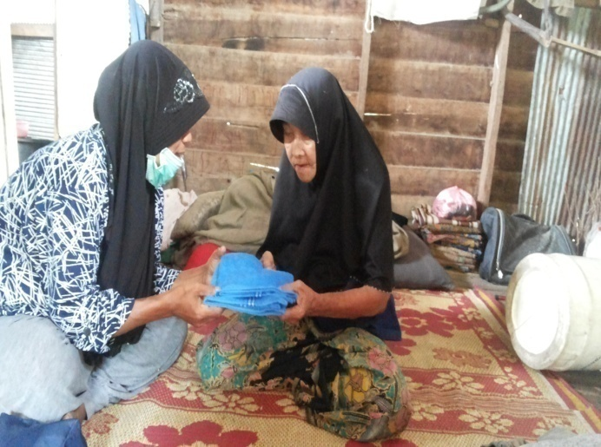
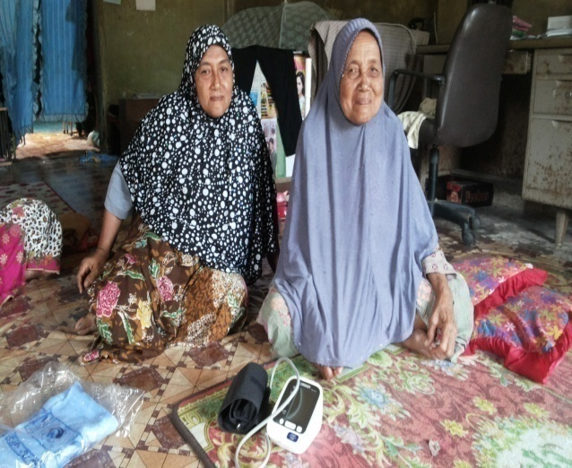

กิจกรรมที่ 7.สรุปผลการดำเนินงานตามโครงการ
1.ผู้ป่วยและผู้พิการในชุมชนได้รับการดูแลร้อยละ 100
2.ผู้ป่วยและผู้พิการมีความรู้ในเรื่องการดูแลสุขภาพของตนเอง
3.ชุมชนมีส่วนร่วมในการดูแลสุขภาพของผู้ป่วยในชุมชน เช่น ประชาชน หมอครอบครัว ญาติผู้ป่วย อสม.
4.หมอครอบครัวได้รับการอบรม ฟื้นฟูความรู้ในการดูแลสุขภาพร้อยละ 100

